Bildungsurlaub

Zwei Themenschwerpunkte bestimmen das Vormittagsprogramm unseres diesjährigen Trägertreffens:

- Die theoretische Betrachtung über die Positionierung des Bildungsurlaubs in der Bildungslandschaft Hessens im Kontext des Lebensbegleitenden Lernens. Dazu wird Antonius Schröder (Sozialforschungsstelle Dortmund), ausgehend von den Ergebnissen des Erfahrungsberichtes 2007-2010 zum HBUG, in seinem Vortrag sich insbesondere mit den Alleinstellungsmerkmalen des Bildungsurlaubs und daraus abzuleitenden Schlussfolgerungen befassen.
- Der Stellenwert politischer Bildung für Jugendliche und junge Erwachsene ist Ausgangspunkt des Vortrages von Professor Dr. Benno Hafeneger (Philipps-Universität Marburg). Es werden Perspektiven und Visionen entwickelt, wie die Zielgruppen Jugendliche und junge Erwachsene im Kontext des Lebensbegleitenden Lernens für politische Bildung gewonnen werden können und hinterfragt, welche Barrieren der Auseinandersetzung mit politischen Fragen entgegen stehen.

Nachmittags wird die Gelegenheit geboten, sich in Arbeitsgruppen mit innovativen Werbemitteln und -trägern, neuen Methoden, aktuellen Themen und attraktiven Veranstaltungsorten für den Bildungsurlaub zu befassen. Ziel ist es, für Bildungsurlaubsangebote Ansätze für eine passgenaue Zielgruppenorientierung - in deren Fokus ebenso Erwachsene stehen - zu entwickeln.

Das diesjährige Treffen wird mit Unterstützung des Bundes der Deutschen Katholischen Jugend und in bewährter Zusammenarbeit mit dem Paritätischen Bildungswerk Hessen e.V. durchgeführt. Herzlichen Dank an beide Träger für die die gemeinsame Vorbereitung.


Rosemarie Frühwacht Reinhard Kittel
Hessisches Paritätisches
Sozialministerium Bildungswerk
Hessen e.V.
Programm

10.00 Uhr Begrüßung und Eröffnung
Bianca Mohr
Vorsitzende des Hessischen
Jugendrings und des BDKJ Hessen

10.10 Uhr Begrüßung und kurze Einführung
Dr. Bernhard Brückner
Hessisches Sozialministerium

10.15 Uhr Sachstandbericht zum HBUG
Informationen und Aussprache
Rosemarie Frühwacht
Hessisches Sozialministerium

10.30 Uhr Perspektiven für eine Positionierung des Bildungsurlaubs im landesweiten System Lebensbegleitenden Lernens in Hessen
Antonius Schröder
Sozialforschungsstelle Dortmund

11.00 Uhr Jugend und politische Bildung
- Politische Bildung und Jugend
Prof. Benno Hafenegger
Institut für Erziehungswissenschaft der
Philipps-Universität Marburg

12.00 Uhr Mittagspause

13.00 Uhr Vorstellung:
Best Practice im Bildungsurlaub

13.30 Uhr Bildung und Tagung von
Arbeitsgruppen zu den Themen:

Social Media im Bildungsurlaub
Jens Kremer
Webfacemedia Limburg

Pimp my Bildungsurlaub – Wie und wann wird ein Angebot attraktiv für Jugendliche und junge Erwachsene? - Ideenbörse
Steffen Jahn/Sebastian Frei
BDKJ - Hessen

Wie erreiche ich meine Zielgruppe? - Neue Wege in der Öffentlichkeitsarbeit
David Schulke
Hessischer Jugendring

Berufsschüler/innen und Berufsschulen als Zielgruppe
Tobias Huth
DGB Südosthessen

14.30 Uhr Kaffeepause

14.45 Uhr Fortsetzung der Arbeitsgruppen

15.30 Uhr Kurzberichte und Impulse aus den AGs
Moderation
Rosemarie Frühwacht
Hessisches Sozialministerium

15.45 Uhr Schlusswort und Verabschiedung
Dr. Bernhard Brückner
Hessisches Sozialministerium

16.00 Uhr Ende der Veranstaltung

ANMELDUNG
zum Jahrestreffen der Bildungsurlaubsträger

Rückmeldung bis 21. September 2012

FAXANTWORT  06431/295 161 | oder per Post an:  Bund der Deutschen  Katholischen Jugend (BDKJ)  Referat Jugendpolitik  Rossmarkt 12  65549 Limburg  06431-295 502  E-Mail:  bdkj@bistumlimburg.de
Hiermit melde ich folgende Person/en zum Jahrestreffen am 08.11.2012 beim BDKJ verbindlich an:

_________________________________________
Institution

_________________________________________
Name, Vorname

_________________________________________
Straße

_________________________________________
PLZ, Ort

________________ ________________
Telefon Telefax

_________________________________________
E-Mail

_________________________________________
Datum, Unterschrift
Organisatorische Hinweise

Teilnahmegebühren
Die Teilnahmegebühr einschließlich Verpflegung beträgt 50,00 €. Die finanzielle Abwicklung erfolgt aus abrechnungstechnischen Gründen über den BDKJ Limburg.
- Bankverbindung: Commerzbank
BLZ: 511 400 29
Konto-Nr.: 375990900
Inhaber: Bischöfliches Ordinariat,
Dez K - BDKJ
Verwendungszweck: Projekt: BU-Traegertreffen

Übernachtung
Es besteht die Möglichkeit, bereits am Vortag anzureisen und im Haus auf eigene Kosten zu übernachten. Die Übernachtungskosten im EZ/Dusche/WC betragen 60 € inkl. Frühstück.
Bitte die Buchung direkt beim Tagungshaus als Selbstzahler vornehmen.

VERANSTALTUNGSORT:
Wilhelm-Kempf-Haus
65207 Wiesbaden Naurod
Telefon 06127 - 770
www.wilhelm-kempf-haus.de

Anreise mit dem Auto:
Autobahn A3 Köln-Frankfurt, Abfahrt Niedernhausen-Wiesbaden; B455 Richtung Wiesbaden; nach ca. 2 km rechts ab auf die Landesstrasse 3027 Richtung Niedernhausen, nach ca. 300m links die Einfahrt zum Wilhelm-Kempf-Haus
(Navigationssysteme: Falls Ihr System „Wilhelm-Kempf-Haus“ nicht kennt, geben Sie bitte Fondetter Straße ein, dies ist die Hauptstrasse von Wiesbaden-Naurod, von dort aus ist der Weg ausgeschildert.)

Anreise mit öffentlichen Verkehrsmitteln:
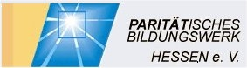

- Bahnlinie Frankfurt-Limburg, bzw. S-Bahn-Linie 2 ab Frankfurt bis Bahnhof Niedernhausen, von dort mit Buslinie 22 Richtung Wiesbaden bis Haltestelle „Wilhelm-Kempf-Haus“ oder mit dem Taxi (Entfernung zum Bahnhof ca. 3 km)
- Ab Wiesbaden-Hauptbahnhof:
Bus zum „Platz der deutschen Einheit“, ab dort mit der Linie 22 Richtung Niedernhausen-Oberjosbach bis zur Halte Stelle „Wilhelm-Kempf-Haus“
- Ab Frankfurt-Flughafen:
S-Bahn zum Frankfurter Hauptbahnhof, von bis Bahnhof Niedernhausen s.o.
(Entfernung zum Flughafen ca. 30 km)

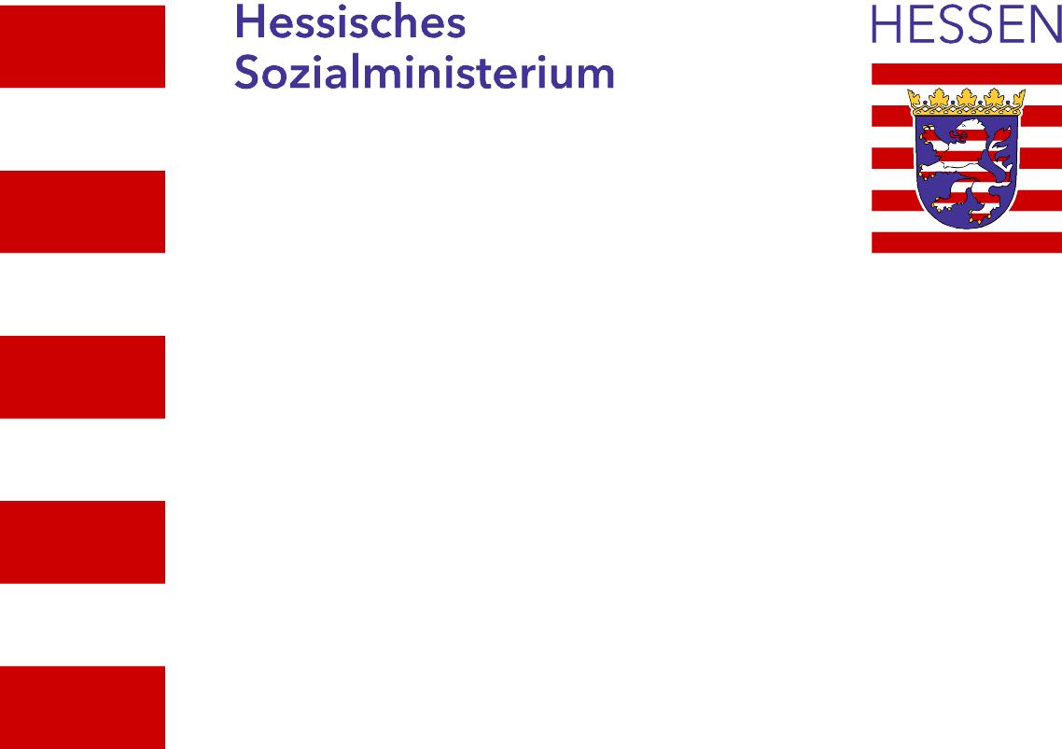

Jahrestreffen der
Bildungsurlaubsträger

Bildungsurlaub für Jugendliche und junge Erwachsene
- Wie gewinne ich Zielgruppen?

Donnerstag, 8. November 2012
10.00 – 16.00 Uhr

im Wilhelm-Kempf-Haus, Wiesbaden-Naurod

In Zusammenarbeit mit:

